**找Deal三期第三周作业**

Diana Ding 949-910-2269 Direct 2020.7.29

1. 在Auctio.com找到位于加州河滨县Murrieta 的拍卖房，将于8月26 日上午9点拍卖。

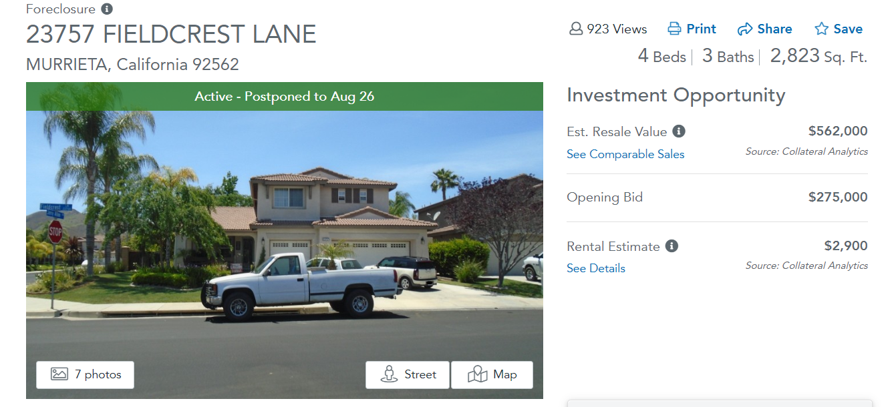

2.查 MLS系统，目前该房子被Listing Agent Hold，房子的类型是Notice of Default.

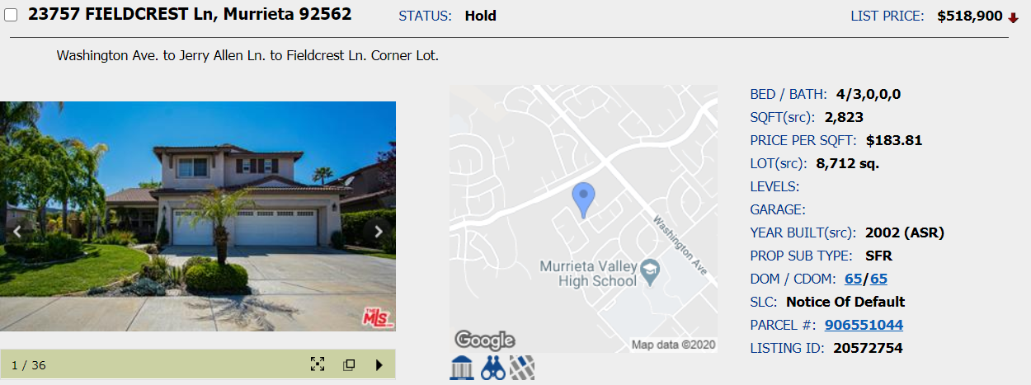

查Foreclosure History,该房子在3月20日被登记Foreclosure.

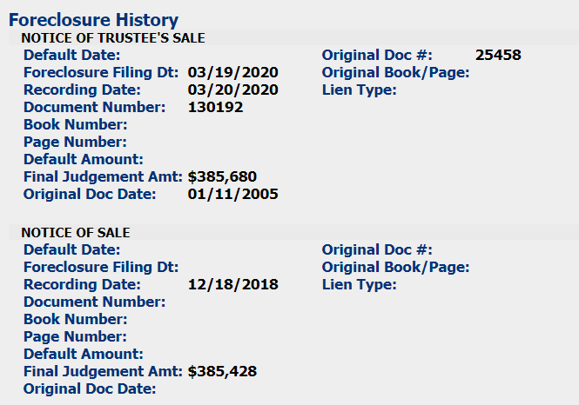

3.做 市场分析报告CMA，取目标房子半迈内180天的同类 房子交易情况

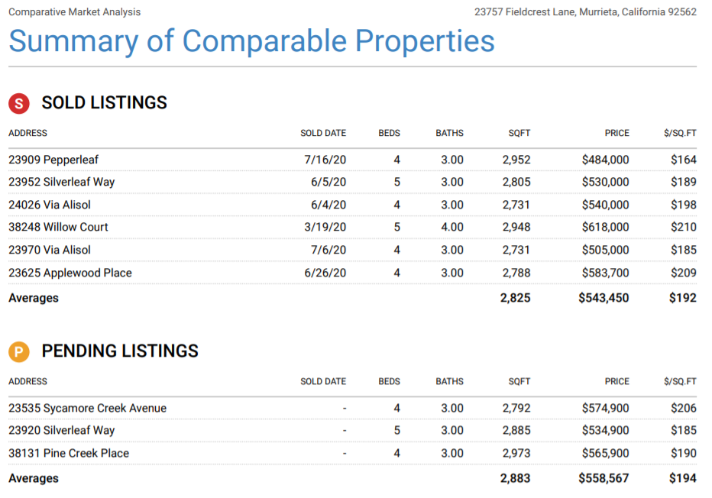

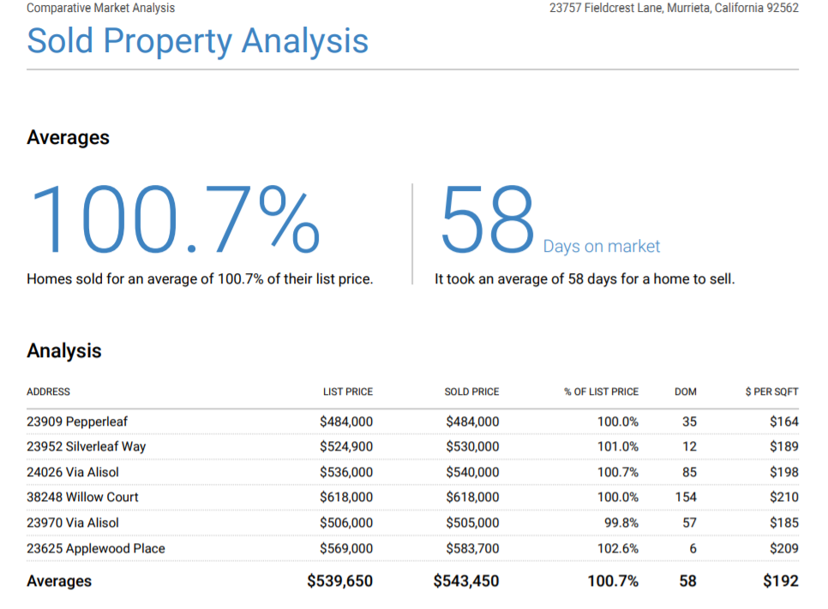

根据以上数据分析，该房子的市场价格范围在$51-54万元左右

**4.分析Bid的价格**

以该房子ARV（after repair value）$530,000.00,按照“70% of ARV” 做Flipping House

530,000*70%=371,000

**具体估算验证**：

***Flip Maximum Offer Formula***

Eventual Selling Price $530,000.00

* Improvement Costs $20,000.00
* Quiet Costs (buy/sell/hold) $70,000.00
* Minmum Profit $63,600.00 (530,000*12%)

Maximum Offer $376,400.00

**结论**：该房子Bid的最终出价设定在$367,000-$377,000价格范围